Региональная Олимпиады профессионального мастерства «Профистарт»

Тестовые задания по специальности
08.02.08 Монтаж и эксплуатация оборудования и систем газоснабжения

В заданиях 1– 15 выберите правильный ответ. Правильный ответ может быть только один.

1. Какими двумя показателями измеряют производительность труда?
а. трудозатратами и трудоемкостью
б. выработкой и отработкой
в. занятостью и загруженностью
г. трудоемкостью и выработкой

2. Какие средства образуются в организациях в результате переноса стоимости основных производственных фондов на стоимость готовой продукции?
а. заемные средства
б. средства привлеченные со стороны
в. прибыльные производства
г. амортизационные отчисления

3. При проведении газоопасных работ в загазованном помещении с применением противогаза предельно допустимое время пребывания в противогазе составляет:
а. 15 минут
б. 30 минут
в. 45 минут
г. 1 час

4. Согласно регламента проверки годности страховочных веревок, применяемых при проведении ремонтных работ в загазованном колодце их проверяют так:
а. под нагрузкой 100 кг в течении 5 мин, один раз в месяц
б. под нагрузкой 150 кг в течении 10 мин, один раз в 2 месяца
в. под нагрузкой 200 кг в течении 15 мин, один раз в полгода
г. под нагрузкой 300 кг в течении 20 мин, один раз в год

5. На кого возлагается непосредственная ответственность и обязанности по обеспечению безопасных условий и охраны здоровья работников в организации?

а. На главного инженера (технического директора) организации

б. На работодателя

в. На руководителя службы охраны труда организации

г. На руководителей подразделений организации

6. Какая максимальная продолжительность сверхурочной работы для каждого работника установлена ТК РФ?
а. 4 часа в течение дня и 130 часов в год
б. 4 часа в течение двух дней подряд и 120 часов в год
в. 10 часов в течение недели и 150 часов в год
г. 20 часов в течение месяца и 200 часов в год

7. Какая документация подлежит проведению государственной экспертизы при строительстве систем газораспределения?
а. Проект организации строительства
б. Вся проектная документация
в. План подключения ГРП
г. Проект производства работ

8. Что входит в состав подготовительных работ на газификацию объектов?
а. Завоз необходимых материалов, оборудования, приспособлений для СМР, а также спецтехники, грузоподъемных механизмов и автотранспорта
б. Согласование об отводе земельных участков под строительство сетей
в. Ограждение стройплощадки, монтаж средств наружного освещения
г. Все вышеперечисленное

9. Где используется Государственный метрологический надзор:
а. на коммерческих предприятиях, организациях и учреждениях
б. в организациях, предприятиях и учреждениях, находящихся в федеральном подчинении
в. на предприятиях, в организациях и учреждениях вне зависимости от вида собственности и ведомственной принадлежности

10. Что в соответствии с Федеральным законом «О техническом регулировании» представляет собой стандартизация:
а. Правовое регулирование отношений в области оценки соответствия и установления, применения и исполнения обязательных и добровольных требований к продукции, процессам производства, эксплуатации, хранения, перевозки, реализации и утилизации
б. Деятельность по установлению правил и характеристик в целях их добровольного многократного использования, направленная на достижение упорядоченности в сферах производства и обращения продукции и повышение конкурентоспособности продукции, работ или услуг
в. Форма осуществляемого органом по сертификации подтверждения соответствия объектов требованиям технических регламентов, положениям стандартов или условиям договоров

11. Ввод газопровода в здание осуществляется:
а. на лестничных клетках
б. непосредственно в те помещения, где установлены газовые приборы
в. в подвале здания
г. в подъезде

12. В каких помещениях разрешено устанавливать газовое оборудование?
а. в жилых и не жилых помещениях
б. только в жилых помещениях
в. только в нежилых помещениях
г. только в помещениях промышленных зданий

13. Газопровод с каким видом газа разрешено прокладывать по наружней части жилого здания?
а. осушенный газ
б. влажный газ
в. сжиженый газ
г. одорированный газ

14. На какой высоте монтируется запорная арматура на вводе газопровода в здание?
а. не менее 1,5 метров от уровня земли
б. не более 1,5 метров от уровня земли
в. не менее 2,0 метров от уровня земли
г. от 1,5 до 2,0 метров от уровня земли

15. Какие газоанализаторы дают информацию только о промежуточном состоянии процесса, при чем с некоторым опозданием в отношении оперативной оценки ситуации?
а. автоматические газоанализаторы
б. газоанализаторы ручного действия
в. стационарные газоанализаторы
г. электрохимические газоанализаторы

В заданиях 16 – 25 ответ необходимо записать в установленном для ответа поле. Ответом может быть отдельное слово или числовое значение

16. Основные фонды предприятия – это средства труда, которые многократно участвуют в процессе производства, постепенно изнашиваются и переносят свою стоимость на готовую продукцию по частям в течение ряда лет в виде __________отчислений.

17. Производственная мощность – это_______________ возможный выпуск продукции за единицу времени в натуральном выражении в заданной номенклатуре и ассортименте при полном использовании оборудования и производственных площадей.

18. Для возможности определить утечку газа органолептическими методами контроля в газ добавляют одорант это-___________

19. При проведении газоопасных работ обязательно оформляют документ, регламентирующий безопасное производство работы это-_______

20. Охрана труда - это система сохранения жизни и здоровья работников в процессе трудовой деятельности, включающая в себя правовые, социально – экономические, организационно – технические, ____________________________, лечебно - профилактические, реабилитационные и иные мероприятия.

21. Безопасными условиями труда -это условия труда, при которых воздействие на работающих вредных и (или) опасных _____________________________исключено либо уровни их воздействия не превышают установленных нормативов.

22. Газонаполнительные станции (ГНС) -это ____________, предназначенные для приема, хранения и отпуска сжиженных углеводородных газов (СУГ) потребителям

23. Радиографический контроль является одним из методов _____________контроля.

24. Поверка средств измерений - это совокупность операций, выполняемых органами государственной службы с целью определения и подтверждения соответствия средства измерений установленным _____________требованиям.
25. Опасная концентрация газа – концентрация (объемная доля газа) в воздухе, превышающая ________ нижнего концентрационного предела взрываемости.

В заданиях 26 – 60 необходимо установить соответствие между значениями первой и второй группы

26. Установите соответствие

Виды организационно-правовых форм (колонка А) |  | Признаки отличия (колонка Б)
1 | Полное товарищество | А | участники которого (так называемые полные товарищи) осуществляют предпринимательскую деятельность только от имени предприятия
2 | Акционерное общество | Б | при такой организационной форме предприятия участниками могут быть вкладчики, не принимающие непосредственного участия в деятельности предприятия и несущие риски только в пределах суммы вложенного капитала
3 | Полное товарищество | В | объединение физических лиц, которые непосредственно участвуют в деятельности предприятия и владеют долями в совместном (складочном) капитале
4 | Товарищество на вере | Г | в такой форме объединения уставной капитал распределен на некоторое количество акций

27. Привести в соответствии видами сметной документации и их назначения

Вид | Назначение
А) Локальные сметы | 1) являются первичными сметными документами и составляются на отдельные виды работ и затрат по зданиям и сооружениям или общеплощадочным работам на основе объемов, определившихся при разработке рабочей документации, рабочих чертежей.
Б) Сводный сметный расчет | 2) объединяют в своем составе на объект в целом данные из локальных смет и являются сметными документами, на основе которых формируются договорные цены на объекты.
В) Объектные сметы | 3) составляются на основе объектных сметных расчетов, объектных смет и сметных расчетов на отдельные виды затрат

28. Установите соответствие между статьями сметной стоимости и элементами затрат:

Виды фонда (колонка А) |  | Признаки отличия (колонка Б)
1 | Заработная плата рабочих сдельщиков | А | Затраты на материалы
2 | Затраты на тару, упаковку | Б | Затраты на эксплуатацию машин
3 | Заработная плата машинистов | В | Заработная плата основных рабочих строителей
4 | Заработная плата инженернотехнических работников | Г | Накладные расход

29. Установите соответствие между термином и его определением. Каждому элементу колонки А соответствует один элемент колонки Б.

Термин (колонка А) |  | Определение (колонка Б)
1 | Сметная стоимость | А | Финансовый документ, в котором указаны предстоящие плановые затраты на разработку и реализацию мероприятий, требующих капитальных вложений
2 | Смета | Б | Финансовый документ, который составляется в тех случаях, когда объемы работ и размеры затрат еще окончательно не определились и подлежат уточнению на основании РД или в ходе строительства
3 | Ценообразование | В | Сумма денежных средств, необходимых для осуществления строительства
4 | Цена | Г | Выраженные в денежной форме затраты на производство и реализацию продукции
5 | Себестоимость | Д | Важнейшее направление экономической работы на предприятии, сложнейший механизм конъюнктуры товарного рынка
6 | Сметные расчеты | Е | Относительный показатель, характеризующий отношение текущих (прогнозных) стоимостных показателей к базисным стоимостным показателям на сопоставимые по номенклатуре и структуре ресурсы в строительной отрасли
7 | Индекс. | Ж | Денежное выражение стоимости единицы строительной продукции, которая определяется количеством общественно необходимого труда, затрачиваемого на ее создание

30. Установите соответствие
Газорегулирующая и газообслуживающая аппаратура | Функциональное назначение
1.Конденсатосборник | а. Учет расхода газа
2.Мембранный расходомер | б. Выравнивание давления газа по заданным параметрам
3.Регулятор давления газа | в. Аварийное отключение подачи газа
4.Запорно-предохранительный клапан | г. Удаление излишней влажности

31. Установите соответствие

Газорегулирующая и газообслуживающая аппаратура | Функциональное назначение
1.Конденсатосборник | а. Учет расхода газа
2.Мембранный расходомер | б. Выравнивание давления газа по заданным параметрам
3.Регулятор давления газа | в. Аварийное отключение подачи газа
4.Запорно-предохранительный клапан | г. Удаление излишней влажности

32. Установите соответствие между видами проводимых инструктажей и случаями в которых он проводится
Вид инструктажа | Причина проведения
1. Вводный. | А. При проведении в организации массовых мероприятий
2. Первичный. | Б. При приеме в организацию
3. Целевой | В. На рабочем месте

33. Установите соответствие между используемыми работниками СИЗ и профессией работника:
СИЗ | Профессия
1. Оператор котельной | А. Щиток защитный лицевой
2. Газосварщик | Б. Жилет сигнальный 2 класса защиты
3. Оператор по исследованию скважин | В. Фартук прорезиненный с нагрудником
4.Рабочий занятый на погрузоразгрузочных работах | Г. Очки защитные

34. Установите соответствие между классом условий труда и профессией работника:

Класс условий труда | Профессия
1. Допустимые условия труда (2класс) | А.Оператор котельной
2. Вредные условия труда (3класс) | Б. Инженер
3. Опасные условия труда (4класс) | В. Сварщик
4. Оптимальные условия труда (1 класс) | Г. Пожарный

35. Установите соответствие требуемого расстояния между группами надземных резервуаров в зависимости от объемов резервуаров:

Общий объем резервуаров | Расстояние между группами резервуарами
1. до 200 м3 | А. 10м
2. от 700 до 2000 м3 | Б. 20м
3. от 200 до 700 м3 | В. 5м

36. Установите соответствие между видами и методами контроля сварных соединений:
Вид контроля | Метод
1. Визуальный | А. Химический
2. Неразрушающий | Б. Осмотр, измерительный
3. Механический | В. Металлографический
4.Непроницаемый | Г. Радиографический

37. Установите соответствие требуемого расстояния от ГРП, ПРГ до соответствующих зданий, сооружений:
Требуемое расстояние от ГРП,ПРГ | Сооружение
1. 10 м | А.Здания
2. 5 м | Б. Автодороги
3. 1,5 высоты сооружения | В. ЛЭП

38. Установите соответствие вида поверки газового счетчика и причины проведения поверки:
Вид поверки | Причины проведения
1. Плановый | А. Изготовление на заводе
2. Первичный | Б. Истечение межповерочного интервала
3. Внеплановый | В. Погрешность в измерениях

39. Установите соответствие между видами измерений и их методами проведения:
Вид измерения | Метод
1. Косвенные | А. искомое значение физической величины определяют непосредственно путем сравнения с мерой этой величины
2. Статические | Б. проводимые при постоянстве измеряемой величины
3. Прямые | В. искомое значение величины определяют на основании результатов прямых измерений других физических величин, связанных с искомой известной функциональной зависимостью
4. Совместные | Г. определяются фактические значения нескольких неоднородных величин для нахождения функциональной зависимости между ними

40. Установите соответствие между назначением газопровода и проектным расположением трассы газопровода:
Назначение газопровода | Проектное расположение трассы
1. Городские магистральные | А. Дворовое, квартальное, внутриплощадочное, межцеховое
2. Распределительные или уличные | Б. Внутридомовые, внутрицеховые
3. Внутренние | В. от ГРП до отключающего устройства на вводе к потребителю
4. Внутриобъектовые | Г. от ГРС до ГРП

41. Установите соответствие между числом жителей в насланном пункте и числу ступеней регулирования давления газа в сети:
Число жителей населенного пункта | Ступени регулирующие давление газа
1. до 50 тыс. | А. Трехступенчатые, подающие газ высокого, среднего и низкого давлений
2. до 250 тыс | Б. Многоступенчатые, подающие газ высокого (I и II категории), среднего и низкого давлений
3. свыше 500 тыс. | В. Одноступенчатые, подающие потребителям газ одного давления
4. от 250 до 500 тыс. | Г. Подающие газ двух давлений: высокого (II категория) и низкого, среднего и низкого

42. Установить соответствие между рисунком и ходовым устройством машины.

Название ходового устройства | Картинка ходового устройства
1. Шагающее ходовое устройство | А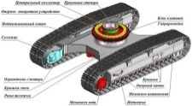
2. Пневмоколесное ходовое устройство | Б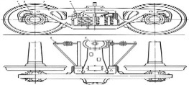
3. Гусеничное ходовое устройство | В. 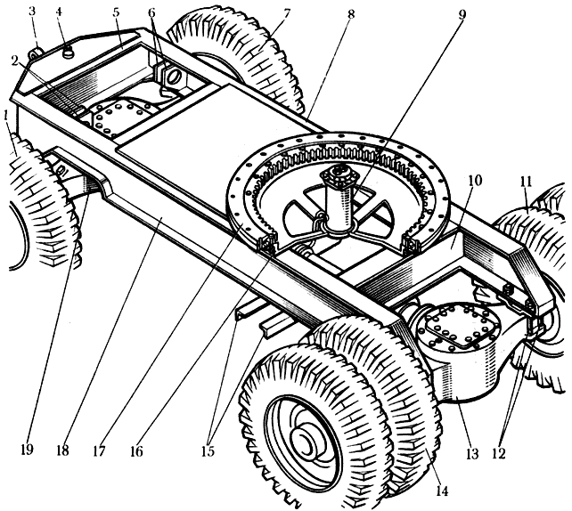
4. Рельсоколесное ходовое устройство | Г. 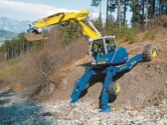

43. Установите соответствие между типом стрелковых кранов и его рисунком

Название крана | Рисунок крана
1.Автомобильный кран | А. 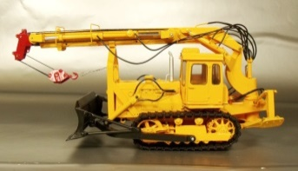
2. Тракторный | Б.  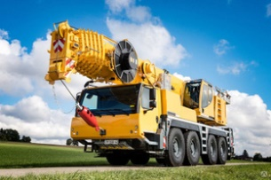
3. Гусеничный кран | В.  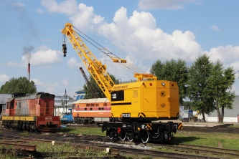
4. Железнодорожный кран | Г. 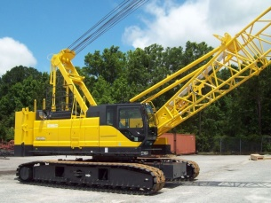

44. Установить соответствие между рисунком видом соединений газопроводов

Вид соединений | Рисунок
1. сварные | А. 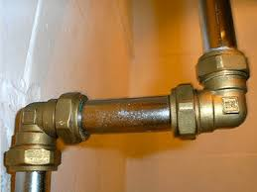
2. фланцевые | Б. 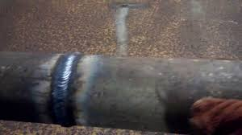
3. резьбовые | В. 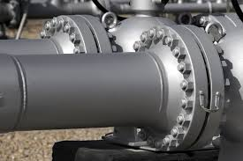

45. Установить соответствие между трубными проводками и их назначением

Трубные проводки | Назначение
1. импульсные | А. Используются для подвода жидкости, газа и других средств, питающих прибор
2. командные | Б. Применяют для отвода жидкости или газа
3. питающие | В. Предназначены для передачи импульсов от места отбора к измерительным устройствам приборов, регуляторов, сигнализаторов
4.дренажные | Г. Служат для передачи воздействия одного элемента цепи измерения или регулирования другому
5. обогреваемые | Д. Служат для обогрева всех перечисленных проводок

46. Установить соответствие видов дефектов сварных соединений с их изображением

Дефект сварных швов | Рисунок
1. Наплыв | А.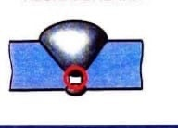
2. Несплавление | Б.
3. Свищи | В.
4. Трещины | Г.

47. Установить соответствие названия газового прибора и его изображение

Газовый прибор | Изображение
1.Газовый котёл | А.
2. Газовый счётчик | Б. 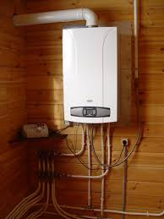
3. Газовая плита | В. 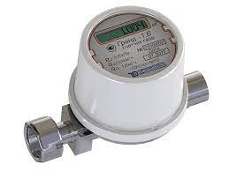
4. Газовый водонагреватель | Г.

48. Установить соответствие между видом газовой арматуры её названием

Газовая арматура | Рисунок
1.Компенсатор давления | А. 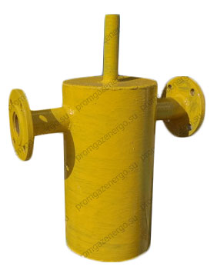
2.Запорный клапан | Б.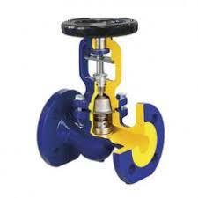
3. Конденсатосборник | В.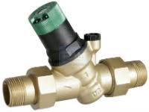
4.Регулятор давления | Г.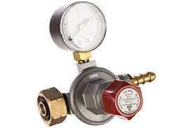

49. Установите соответствие между рисунком схемы газоснабжения и ее названием:
Схема газоснабжения | Название схемы газоснабжения
1. 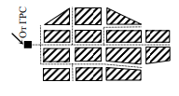 | А. трехступенчатая
2. 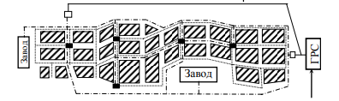 | Б. двухступенчатая
3. 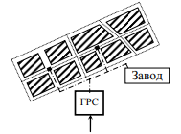 | В. одноступенчатая

50. Установите соответствие между конструктивным изображением отключающего устройства применяемого на газопроводах условным диаметром до 100 мм и его наименованием:
Конструктивное изображение отключающего устройства | Наименование отключающего устройства
1. 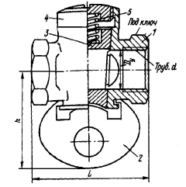 | А. Кран шаровой сальниковый  муфтовый
2. 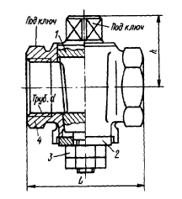 | Б. Кран натяжной муфтовый
3. 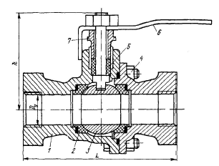 | В. Кран пружинный муфтовый
4. 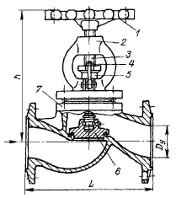 | Г. Вентиль фланцевый

51. Установите соответствие между давлением газа в газопроводе и категорией газопровода:
Давление газа | Категория газопровода
1. от 0,6 до 1,2 МПа | А. газопроводы низкого давления
2. от 0,3 до 0,6 МПа | Б. газопроводы среднего давления
3. до 0,005 МПа | В. газопроводы высокого давления II категории
4. от 0,005 до 0,3 МПа | Г. газопроводы высокого давления I категории

52. Установите соответствие между основным законом газового состояния, определяющим связь между основными физическими параметрами газа и ученным его впервые открывшим:
Закон газового состояния | Ученный его открывший
1. $$\frac{P_{1}}{P_{2}}=\frac{V_{1}}{V_{2}}$$ | А. закон Гей-Люссака
2. $$\frac{mathitP_{2}}{mathitP_{1}}=mathit\frac{mathitT_{2}}{mathitT_{1}}$$ | Б. закон Бойля – Мариотта
3. $$\frac{P_{1}V_{1}}{T_{1}}=\frac{P_{2}V_{2}}{T_{2}}=const$$ | В. закон Шарля.
4. $$mathbf\frac{mathbfV_{2}}{mathbfV_{1}}$$ = $$\frac{mathitT_{2}}{mathitT_{1}}$$ | Г. уравнение Менделеева-Клапейрона
53. Установить соответствие между видом коррозии газопроводов и признаками

Виды коррозии | признаки
1.Коррозия внутренних поверхностей | А. происходит под воздействием почвы и грунтовых вод
2.Почвенная коррозия | Б. происходит в результате взаимодействия металла в присутствии влаги с агрессивными компонентами которые присутствуют в газе
3.Коррозия блуждающими токами | В. происходит под воздействием постоянного и переменного тока

54. Установить соответствие между наименованием станции газораспределения и их изображением

Название | Изображение
1. ГРС | А.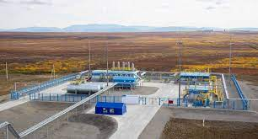
2. ГРП | Б. 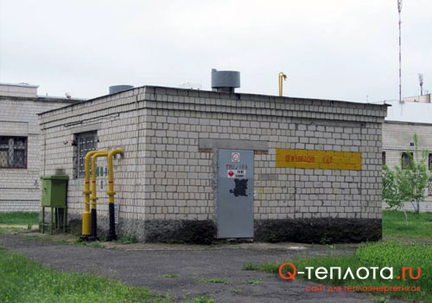
3. ГРПШ | В. 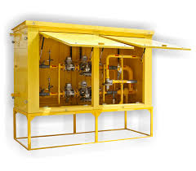

55. Установить соответствие между видом дренажа для защиты газопроводов от коррозии блуждающими токами и их характеристикой

Вид дренажа | Характеристика
1.Электрический дренаж | А. Обладает двухсторонней проходимостью
2.Простой дренаж | Б. Представляет собой отвод блуждающих токов из анодной зоны газопровода при помощи изолированного проводника обратно в рельсовую сеть
3.Поляризованный дренаж | В. Обладает односторонней проходимостью
4.Усиленный дренаж | Г. Применяется при неличии нескольких источников блуждающих токов

56. Установить соответствие между изоляционным покрытием газопровода и составом покрытия

Вид покрытия | Состав
1.Лента поливинилхлоридная с липким слоем | А. изготавливается из стабилизированной полиэтиленовой пленки с нанесенным на нее клеем
2.Пленка полиэтиленовая с липким слоем | Б. изготавливают из напыленного полиэтиленового порошка, полиэтиленовой пленки, полиэтиленового порошка и кварцевого песка
3.Полиэтиленово- песчаная изоляция | В. Изготавливают из лака «этиноль»,асбеста
4.Изоляция эмалью | Г. изготовливается из светотермостойкого пластика, покрытого перхлорвиниловым клеем

57. Установить соответствие числом условных единиц и категорией треста городского газового хозяйства

категория | Число единиц
1. 1 категория | А.7,5-15 тыс.усл. единиц
2. 2 категория | Б.15 тыс.усл.единиц и более
3. 3 категория | В.1,5-5 тыс.усл.единиц
4. 4 категория | Г. 5-7,5 тыс.усл. единиц

58. Установить соответствие между газопроводом и его изображением

Газопровод | Изображение
1. Наземный | А. 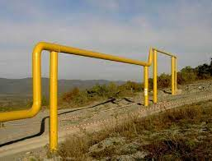
2. Подземный | Б.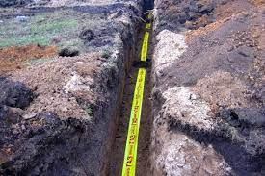
3. Надземный | В.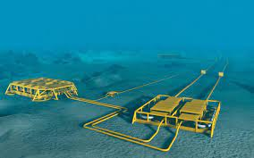
4. Подводный | Г.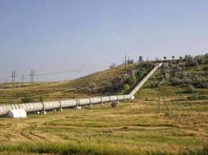

59. Установить соответствие между наименованием газовой арматуры и ее назначением

Наименование | Назначение
1. Конденсатосборник | А. предназначен для управления гидравлическим режимом работы системы газораспределения
2. Регулятор давления | Б. прибор учёта и система передачи результатов измерений, предназначенный для измерения количества объемов
3. Счетчик газовый | В. запорная арматура, конструктивно выполненная в виде клапана, то есть её запирающий элемент перемещается параллельно оси потока
4. Запорный клапан | Г. устройство для отделения паров воды и тяжелых углеводородов в газопроводах из стали или полиэтилена

60. Установить соответствие между видом хранения и складирования газа и описанием

Вид хранения газа | Описание
1. Резервуанные | А. Металлические резервуары для хранения газа
2. Закачка газа | Б. самый дорогой метод хранения газа
3. Изотермическое хранение газа | В. система действий, направленных на заполнение газом искусственной газовой залежи при указанных технологическим проектом показателях.
4. Магистральное хранение газа | Г. хранение в мощнастях магистрального газопровода большого диаметра

В заданиях 61 – 100 необходимо установить правильную последовательность действий.

61. Установите правильную последовательность составления сметной документации:
а. объектная смета;
б. локальная смета;
в. сводный сметный расчет;
г. сводка затрат

62. Установите правильную последовательность определения затрат входящих в структуру сметной стоимости

а. Накладные расходы
б. Лимитированные затраты
в. Прямые затраты
г. Сметная прибыль

63. Установите верную последовательность обработки термических ожогов
а. вскрыть образовавшиеся пузыри
б. снять одежду с обгоревших участков тела
в. обработать пораженные участки мазью или кремом
г. обратиться в больницу

64. Установите верную последовательность действий работодателя при получении работником травмы (несчастного случая на производстве):
а. В течение суток (при групповом, тяжелом, со смертельным исходом несчастных случаях на производстве) сообщить в необходимые гос.органы
б. Принять неотложные меры по предотвращению развития аварийной ситуации и воздействия травмирующего фактора на других лиц
в. Немедленно организовать первую помощь пострадавшему и при необходимости доставку его в лечебное учреждение
г. Сохранить неизменным до начала расследования место происшествия (если это не угрожает жизни и здоровью других людей) или подробно описать место происшествия,

65. Установите верную последовательность действий при отравлении газом на производстве:
а. Обеспечить доступ кислорода
б. Остановить влияние газа на пострадавшего
в. Применить нашатырный спирт к пострадавшему
г. Если дыхание и пульс отсутствуют – провести реанимационные действия

66. Установите верную последовательность выполнения контроля при разработке траншеи:
а. Механизированная разработка грунта
б. Подготовительные работы
в. Приемка выполненных работ
г. Зачистка дна траншей

67. Установите верную последовательность выполнения ультразвукового контроля:
а. Визуальный осмотр.
б. Подготовка результатов.
в. Подготовка поверхности.
г. Проведение дефектоскопии.

68. Установите верную последовательность выполнения контроля сварочных работ при монтаже наружных газопроводов:
а. Проверка допускных стыков
б. Входной контроль материалов и оборудования
в. Проверка стыков радиографическим методом
г. Проверка стыков визуально-измерительным методом

69. Установите верную последовательность выполнения операционного контроля изоляции трубопровода:
а. Нанесение изолирующего слоя
б. Грунтовка газопровода
в. Измерение показателей покрытия: плотности, толщины и других
г. Очистку поверхности от коррозии и загрязнений
д. Оборачивание пленкой

70. Установите верную последовательность сдачи в эксплуатацию сооружений и оборудования газопровода:
а. Проверить соответствие сооружений утвержденному проекту и согласованным отступлениям от него
б. Получить от генерального подрядчика исполнительную техническую документацию на линейную часть газопровода, КС, ГРС, СПХГ и другие, сдаваемые в эксплуатацию, объекты согласно перечню документации, приведенному в СНиП
в. Полностью удалить воду из полости газопровода после гидравлических испытаний
г. Произнести очистку полости и испытание газопровода д) осуществить пусконаладочные работы принимаемых в эксплуатацию объектов;
д. Комплексно опробовать работу агрегатов и их систем

71. Установите верную последовательность сертификации газового агрегата:
а. Подготовить комплект документов на агрегат.
б. Организовать выезд эксперта на производство.
в. Подать заявку в сертификационный центр.
г. Получить оформленный и зарегистрированный документ.

72. Установите верную последовательность выполнения поверки средств измерений:
а. Предоставление средств измерений на поверку.
б. Оформление результатов поверки.
в. Передача сведений о результатах поверки в Федеральный информационный фонд по обеспечению единства измерений
г. Проведение поверки

73. Установите верную последовательность газо-нефтяной залежи, начиная сверху (от земли) вниз.
а. вода
б. газоупорные породы (кровля)
в. нефть
г. газ

74. Установите верную последовательность очистки газа от механических примесей сепаратором циклонного типа:
а. удаление пыли
б. выход очищенного газа
в. вход газа
г. сухое отделение пыли (циклон)
д. сбор пыли в бункере

75. Установите верную последовательность движения газа в соответствии с принципиальной газотранспортной системой:
а. промысловые газопроводы
б. промысловая газораспределительная станция
в. скважины
г. магистральный газопровод
д. газораспределительная станция

76. Установите верную последовательность проектирования газоснабжения промышленного предприятия:
а. отключающее устройство на ответвлении к промышленному предприятию
б. межцеховой газопровод
в. газорегуляторный пункт промышленного предприятия
г. отключающее устройство на вводе в цех
д. пункт измерения расхода газа
е. внутрицеховой газопровод

77. Укажите верную последовательность операций при подключении к газовой сети отопительного котла после его ремонта у потребителя:
а. Провести пробный пуск газа
б. Подписать акт приемки проведенных работ
в. Провести инструктаж потребителя по правила техники безопасности
г. Выполнить работу по регулировке режимов работы котла

78. Укажите верную последовательность выполнения работы при проведении газоопасных работ в загазованном помещении
а. Провести работу по устранению аварийной ситуации
б. Обеспечить бригаду газовщиков всеми необходимыми средствами индивидуальной защиты, в том числе шланговыми противогазами
в. Оформить наряд-допуск по форме Н-1
г. Отключить подачу газа на аварийный участок сети
д. Провести целевой инструктаж по технике безопасности и удостовериться в хорошем самочувствии каждого работника лично

79. Укажите верный рабочий цикл экскаватора
а. Копание грунта
б. Подъем и поворот ковша
в. Выгрузка грунта на транспортное средство
г. Обратный поворот и опускание ковша

80. Укажите верный рабочий цикл крана
а. Захват
б.Подъем и перемещение конструкций
в.Опускание груза
г.Отсоединение груза от крюка
д.Возврат механизма в рабочее положение

81. Укажите верную последовательность операций перед непосредственной укладкой трубопровода в траншею
а. подготовка основания
б. доработка грунта в ручную
в. устройство приямков
г. устройство подушки

82. Укажите верную последовательность операций при засыпке газопровода.
а. засыпают стыки
б. засыпают на 200-250 мм, кроме стыков
в. проводят испытания на пуск газа
г. засыпают полностью

83. Укажите верную последовательность работ перед началом монтажа газопровода в жилых зданиях
а. смонтированы стены на которые будет крепиться газопровод
б. доставка скомпонованных в пачки трубных заготовок
в. оштукатурены и облицованы стены в ванной и кухне
г. пробивка отверстий

84. Укажите верную последовательность выполняемых работ при укладке трубопровода поточным методом в траншею
а. центровка секций и укладки их на инвентарные лежки
б. планирование дна траншеи и устройство приямков
в. строповка и опускание секций в траншею
г. сваривание стыков газопровода и освобождение инвентарных лежек
д. укладка трубопровода на основание траншеи

85. Укажите верную последовательность по выгрузке изолированных секций труб на трассе
а. обозначают колышками место остановки плетевоза с секциями
б. подгоняют кран-трубоукладчик к середине секции
в. освобождают фиксаторы у трубоукладчика, дают сигнал плетевозу и он переезжает к другому месту разгрузки, кран-трубоукладчик перемещает секцию к месту раскладки
г. наводят траверсу с клещевым захватом на трубу
д. развозят и раскладывают вдоль траншеи инвентарные подкладки
е. укладывают секции на деревянные подкладки, кран переезжает к следующей секции

86. Укажите верную последовательность операций при сборки секций стальных труб в траншее
а. зачищают конец уложенной ранее на инвентарные лежки трубы шлифовальной машиной
б. опускают секцию в траншею, заводят в звенный центратор, затягивают и начинают электроприхватку
в. секцию стропят при помощи траверсы
г. надевают на трубу не затягивая звенный центратор
д. планируют дно траншеи и отрывают приямок для укладки следующей секции

87. Укажите верную последовательность работ по изоляции стыков стальных трубопроводов в траншее
а. устанавливают у места изоляции грунтовку и готовят рабочее место
б. наносят грунтовку и готовят рулонный изоляционный материал, наносят битумную мастику
в. очищают поверхность трубы от грязи и других загрязнений
г. срезают кромки заводской изоляции под углом 30°
д. обертывают стык по слою мастики, наносят еще слой и обертывают рулонным материалом

88. Укажите верную последовательность телескопического способа подключения внов построенного газопровода к уже действующему
а. напротив подключаемого газопровода на действующий приваривают патрубок
б. извлекают вырезанное окно, вдвигают в патрубок отрезок соединительной трубы
в. подвальцовывают и приваривают концы соединительного отрезка трубы после удаления воздуха из узла присоединения.
г. подводят присоединяемый газопровод к существующему под углом 90°,на конец присоединяемого газопровода надевают отрезок трубы
д. вырезают окно внутри патрубка в действующем газопроводе

89. Подземную часть газовой скважины выполняют из нескольких колонн труб, вставленных друг в друга. Расположите эти колонны в правильной последовательности, начиная от наружной колонны к внутренней:
а. колонна кондуктора;
б. эксплуатационная колонна;
в. колонна фонтанных труб.

90. Установите верную последовательность расположения оборудования на технологической линии ГРП или ГРУ по ходу движения газа:
а. запорное устройство на входе
б. регулятор давления
в. предохранительный запорный клапан
г. фильтр
д. запорное устройство на выходе

91. Установите верную последовательность расчета газовых сетей низкого давления:
а. по известным сосредоточенным расходам газа вычисляют удельные путевые
расходы
б. на основании путевых расходов и заданного начального распределения потоков в
сети определяют расчетные расходы газа для всех участков сети
в. на основании известных часовых расходов газа и разработанной схемы газопроводов
вычисляют сосредоточенные часовые расходы – сумму часовых расходов газа у
потребителей в тупиковой сети или на территории расчетного кольца
г. используя найденные значения удельных путевых расходов, определяют путевые
расходы для всех участков газопровода
д. проверяют полноту использования расчетного перепада давлений (определяют
невязку)
е. задаются расчетным перепадом давления газа в сети
ж. по известному расчетному расходу газа на участке, длине участка и расчетному
перепаду давления производят подбор диаметров газопроводов и определяют потери
давления на каждом участке и во всей газовой сети

92. Установите правильную последовательность заполнения спецификации на материалы и изделия системы газоснабения:
а. трубопроводная арматура
б. другие элементы систем (в том числе опоры и крепления газопроводов);
в. газопроводы;
г. материалы

93. Укажите последовательность при сварке ПНД труб для газопровода
а. Отсканировать штрих код на изделии
б. Скребком снять оксидный слой в месте сварки
в. Вставить электроды в токоприемники изделия
г. Обезжирить место предстоящей сварки
д. Активизировать режим сварки на аппарате

94. Укажите последовательность при опрессовке на герметичность внутри домового участка газовой системы
а. Выдержать испытуемую систему под давлением в течении 5 мин.
б. Подключить пневмо опрессовщик к системе
в. Перекрыть подачу газа в испытуемый объект
г. В случае если показания манометра не упали, возобновить подачу газа
д. Проверить показания манометра
е. Наполнить систему воздухом до давления 0,005 Мпа

95. Укажите последовательность при подключении потребителя к системе газоснабжения посредством седельного соединения
а. Пустить газ потребителю
б. Провести сварку седельного соединения с ПНД трубой газопровода
в. Закрепить хомуты крепления седельного соединения в месте предстоящей сварки
г. Перекрыть запорную арматуру на объекте потребителя
д. Штоком седелки прорезать подающий газопровод, тем самым присоединив потребителя к сети распределения газ

96. Укажите последовательность при манипуляциях стропальщика гузоподъемным механизмом с грузом
а. Зацепить груз чалками согласно схемы
б. Проверить информацию о полной массе поднимаемого груза
в. Поднять и переместить груз
г. Ознакомиться и строго выполнить требования схемы строповки
97. Укажите последовательность установки запорной арматуры в жилом здании начиная с улицы
а. запорный клапан перед каждым газовым прибором
б. запорный клапан на стояк газопровода
в. Запорный клапан на подводе газопровода к зданию
г. Запорный клапан на квартиру

98. Укажите последовательность выполнения работ по установке газовых приборов
а. разметка места установки прибора
б. присоединение приборов к трубопроводам
в. Установка прибора на ранее подготовленное основание
г. комплектование прибора деталями

99. Укажите последовательность устройства полиэтиленово-песчаной изоляции газопровода
а. нанесение полиэтиленового порошка
б. подготовка и зачистка поверхности трубы
в. нанесение слоя из полиэтиленового порошка и кварцевого песка
г. нанесение полиэтиленовой пленки

100. Укажите последовательность выполнения газоопасных работ при ремонте газопровода
а. установить новую прокладку
б. разобрать фланец, снять верхние болты
в. произвести сжатие компенсатора давления, при необходимости
г. извлечь заглушку и прокладку
д. герметизация соединения, проверка герметичности

